TRbF 212 - Tankstellen

Ausgabe November 1981
(BArbBI. Nr. 11/1981 S. 68)
Einschließlich 1. Änderung (BArbBI. Nr. 6/1982), 2. bis 5. Änderung (BArbBI. Nr. 2/1985),6. Änderung (BArbBl. Nr. 1/1988), 7. bis 9. Änderung (BArbBI. Nr. 7-8/1992), 10. Änderung (BArbBl. Nr. 4/1994), 11. Änderung (BArbBl. Nr. 7-8/2000 S. 46), 12. Änderung (BArbBl. Nr. 4/2001 S. 59)

Die TRbF 212 wurde ersetzt durch TRbF 40

Geltungsbereich
Dieses Blatt enthält über TRbF 200 hinausgehende Sicherheitsanforderungen an Tankstellen für brennbare Flüssigkeiten der Gefahrklasse A III.

Inhaltsverzeichnis
1. Begriffe
1.1 Tankstellen
1.2 Abgabeeinrichtungen
1.3 Wirkbereich von Zapfventilen
2. Allgemeines
3. Lagerung von brennbaren Flüssigkeiten
4. Abgabeeinrichtungen
5. Feuerlöscher
6. Rauchverbot

1. Begriffe

1.1 Tankstellen
Tankstellen sind ortsfeste Anlagen, die der Versorgung von Land-, Wasser- und Luftfahrzeugen mit flüssigen Kraftstoffen aus Abgabeeinrichtungen nach Nummer 1.2 dienen, einschließlich der Lager- und Vorratsbehälter. An Tankstellen dürfen auch geeignete ortsbewegliche Gefäße, z.B. Reservekraftstoffbehälter, befüllt werden.

1.2 Abgabeeinrichtungen
Abgabeeinrichtungen können durch einen Tankwart bedient oder in Selbstbedienung benutzt werden.

1.2.1 Zapfsäulen
Zapfsäulen sind mit dem Erdboden oder einem Lagertank fest verbundene Abgabeeinrichtungen, deren Förder- und Meßeinheiten von einem Schutzgehäuse umgeben sind, das zur Bedienung nicht geöffnet zu werden braucht.

1.2.2 Zapfsysteme
Zapfsysteme sind Abgabeeinrichtungen, die aus den in Nummer 1.2.2.1 bis 1.2.2.5 genannten Baueinheiten und evtl. Zusatzgeräten bestehen und deren Einheiten einzeln oder gruppenweise getrennt angeordnet sein können.

1.2.2.1 Fördereinheit
Die Fördereinheit besteht aus Pumpe, Antriebsmotor und Zusatzeinrichtungen. Diese können getrennt oder zusammen innerhalb oder außerhalb eines Tanks angeordnet werden. Die Fördereinheit führt den Kraftstoff einer oder mehrerer Meßeinheiten zu.

1.2.2.2 Meßeinheit
Die Meßeinheit mißt die abgegebene Kraftstoffmenge und kann direkt mit einer Rechen- und Anzeigeeinheit gekoppelt sein oder die Meßwerte an eine Rechen- und Anzeigeeinheit fernübertragen.

1.2.2.3 Recheneinheit
Die Recheneinheit erfaßt die Werte der Meßeinheit und wandelt sie in dezimale Volumen- und ggf. Preiswerte um.

1.2.2.4 Anzeigeeinheit
Die Anzeigeeinheit zeigt die Ergebnisse der Recheneinheit an.

1.2.2.5 Abgabeeinheit
Die Abgabeeinheit besteht aus dem Zapfventil mit Zapfschlauch oder -schläuchen und deren Aufhängevorrichtung oder einer entsprechenden Einrichtung sowie einer Vorrichtung zur Inbetriebnahme und Steuerung des Zapfsystems.

1.2.3 Zapfgeräte
Zapfgeräte sind mit dem Erdboden oder dem Lagertank fest verbundene Einrichtungen, deren Förder- und Meßeinheiten von einem Schutzgehäuse umgeben sein können, das zur Kraftstoffentnahme und gegebenenfalls zum Füllen und Peilen des Tanks geöffnet werden muß.

1.2.4 Zapfautomaten
Zapfautomaten sind Abgabeeinrichtungen nach Nummer 1.2.1 oder 1.2.2, die nach Einschalten der Automatik durch Geldeinwurf oder durch Stellschlüssel oder durch eine entsprechende Einrichtung selbsttätig Kraftstoff abgeben und die dazu bestimmt sind, ohne Aufsicht betrieben zu werden.

1.3 Wirkbereich von Zapfventilen
Der Wirkbereich von Zapfventilen umfaßt den betriebsmäßig vom Zapfventil in Arbeitshöhe horizontal bestrichenen Bereich zuzüglich 1 m (siehe auch Abb.5).

2. Allgemeines

2.1 (1) Tankstellen, an denen nur brennbare Flüssigkeiten der Gefahrklasse A III gelagert oder abgegeben werden, sind weder anzeigebedürftig noch erlaubnisbedürftig. Eventuell weitergehende baurechtliche oder wasserrechtliche Vorschriften sind zu beachten.
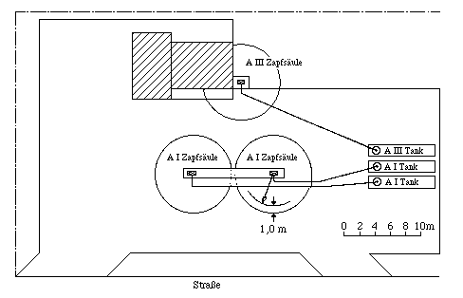
Bild 1: Zu TRbF 212 Nr. 2.1 Abs. 1: A III-Tankstelle nicht erlaubnisbedürftig nach VbF
(2) Tankstellen, in denen nicht ausschließlich brennbare Flüssigkeiten der Gefahrklasse A III gelagert oder abgegeben werden, sind erlaubnisbedürftig.
(3) Eine nicht ausschließliche Lagerung oder Abgabe von brennbaren Flüssigkeiten der Gefahrklasse A III liegt vor, wenn
1. brennbare Flüssigkeiten der Gefahrklasse A III in unterteilten Tanks zusammen mit brennbaren Flüssigkeiten der Gefahrklasse A I, A II oder B gelagert werden oder

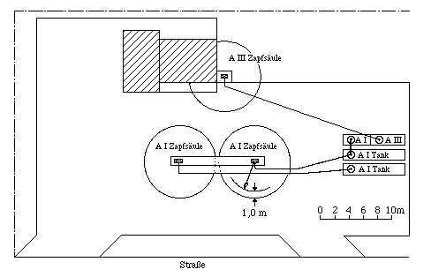
Bild 2: Zu TRbF 212 Nr. 2.1 Abs. 3 Ziffer 1: Gesamtanlage einschließlich A III-Anlageteile erlaubnisbedürftig nach VbF
2. die Tanks zur Lagerung der brennbaren Flüssigkeiten der Gefahrklasse A III - bei unterirdischen Tanks, deren Domschächte oder andere Tanköffnungen mit lösbaren Verbindungen - innerhalb des Umkreises liegen der durch den Wirkbereich von Zapfventilen für brennbare Flüssigkeiten der Gefahrklasse A I, A II oder B (siehe TRbF 112 Nummer 4.1.1.8) gebildet wird oder
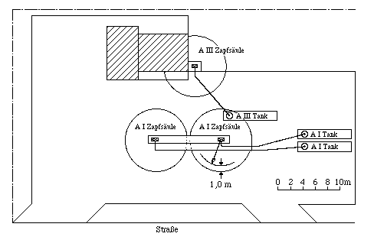
Bild 3: Zu TRbF 212 Nr. 2.1 Abs. 3 Ziffer 2: Gesamtanlage einschließlich A III-Anlageteile erlaubnisbedürftig nach VbF
3. sich die Wirkbereiche der Zapfventile für brennbare Flüssigkeiten der Gefahrklasse A III und der Zapfventile für brennbare Flüssigkeiten der Gefahrklasse A I, A II oder B überschneiden.

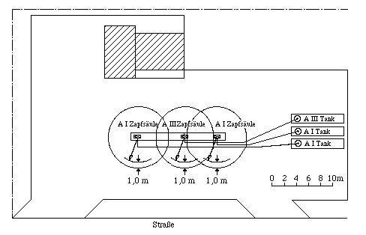
Bild 4: Zu TRbF 212 Nr. 2.1 Abs. 3 Ziffer 3: Gesamtanlage einschließlich A III-Anlageteile erlaubnisbedürftig nach VbF
(4) Beispiele für die nicht erlaubnisbedürftige und erlaubnisbedürftige Lagerung oder Abgabe sind in Bild 1 bis 4 dargestellt.

2.2 (1) Änderungen an Anlageteilen für brennbare Flüssigkeiten der Gefahrklasse A III bei erlaubnisbedürftigen Tankstellen können erlaubnisbedürftig (§ 10 VbF) und damit auch prüfpflichtig oder nur prüfpflichtig (§ 13 VbF) oder weder erlaubnisbedürftig noch prüfpflichtig sein.
(2) Beispiele für die Zuordnung von Änderungen im Sinne von Absatz 1 sind in der nachstehenden Zusammenstellung aufgeführt.
(3) Wegen des Prüfumfangs bei Anlageteilen außerhalb des Wirkbereichs von Zapfventilen für brennbare Flüssigkeiten der Gefahrklasse A I, A II oder B wird auf TRbF 501 Nr. 3.13 Abs. 2 und auf die wasserrechtlichen Vorschriften verwiesen.
(4) Bei Änderungen außerhalb des Wirkbereichs von Zapfventilen für brennbare Flüssigkeiten der Gefahrklasse A I, A II oder B kann sich eine weitergehende Prüfpflicht nach den wasserrechtlichen Vorschriften ergeben.
Beispiele für die Zuordnung von Änderungen nach Nummer 2.2 Abs. 1
Art der Änderung | Änderung
Art der Änderung | erlaubnisbedürftig | prüfpflichtig
1. Einbau zusätzlicher Tanks | ja | ja
2. Auswechseln von Tanks gegen größere | ja | ja
3. Verlagern von Tanks | ja | ja
4. Aufstellen weiterer Zapfsäulen oder Zapfsysteme | ja | ja
5. Verlegen von Zapfsäulen oder Zapfsystemen | ja | ja
Für Änderungen von Anlageteilen im Wirkbereich von Zapfventilen für brennbare Flüssigkeiten der Gefahrklasse A I, A II oder B (siehe Nummer 3.3 und 4.7) gilt TRbF 112 Nummer 2.2 Abs.2 entsprechend.

2.3 Über die Anforderungen in TRBF 280 Nr. 1.2 hinaus gilt eine Tankstelle als ständig überwacht, wenn der ordnungsgemäße Zustand der Tankstelle betriebstäglich vom Betreiber oder eine beauftragten, eingewiesenen Person kontrolliert wird. Die Kontrollen sind zu dokumentieren. An Tankstellen mit ausschließlichem oder teilweisem Betrieb von Zapfautomaten ohne Aufsicht ist an der Tankstelle die Notrufnummer des Betreibers zur Meldung von Schäden auszuhängen.

3. Lagerung von brennbaren Flüssigkeiten

3.1 (1) Der abzugebende Kraftstoff darf unterirdisch oder oberirdisch in Tanks (ortsfesten Tanks, Tankcontainern) gelagert werden.
(2) Für die Lagerung in unterirdischen Tanks, für unterirdische Tanks und für deren Abstände gilt TRbF 210 Nr. 5 entsprechend.
(3) Oberirdische Tanks müssen mit dem Untergrund fest verbunden sein. Sie müssen ferner gegen Anfahren durch Fahrzeuge und gegen sonstige Beschädigungen von außen geschützt sein.

3.2 Heizöl EL darf nicht mit brennbaren Flüssigkeiten der Gefahrklasse A I, A II oder B in unterteilten Tanks zusammen gelagert werden.

3.3 (1) Innerhalb des Umkreises, der durch den horizontalen Wirkbereich von Zapfventilen für brennbare Flüssigkeiten der Gefahrklasse A I, A II oder B gebildet wird, dürfen brennbare Flüssigkeiten der Gefahrklasse A III nur gelagert werden
1. in unterirdischen Tanks mit einer allseitigen Erddeckung,
2. in unterirdischen Tanks mit einem Rauminhalt von höchstens 5000 l, wenn der Tank keine allseitige Erddeckung hat und der Flüssigkeitsspiegel nicht über Erdgleiche liegt,
3. in oberirdischen Tanks mit einem Rauminhalt von höchstens 1000 l.
(2) Liegen bei der Lagerung brennbarer Flüssigkeiten nach Absatz 1 Ziffer 1 Domschächte oder andere Tanköffnungen mit lösbaren Verschlüssen im Wirkbereich nach Absatz 1, muß die Ausrüstung den Anforderungen für brennbare Flüssigkeiten der Gefahrklasse A I, A II oder B (TRbF der Reihe 100) entsprechen.

3.4 Beispiele für den Wirkbereich von Zapfventilen sind in Bild 3 und 4 dargestellt.
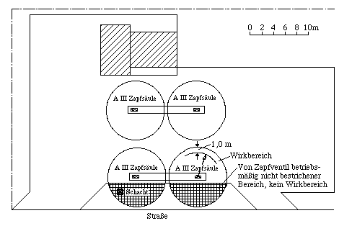
Bild 5: Zu TRbF 212 Nr. 3.4: Wirkbereich von Zapfventilen

3.5 Für die Ausrüstung der Tanks gilt TRbF 220 Nr. 6.

3.6 Anlieferung der brennbaren Flüssigkeiten
(1) Für die Bodenflächen unterhalb betriebsmäßig lösbarer Verbindungen im Verlauf der Entleerleitung der Tanks auf Fahrzeugen gilt Nummer 4.4 und 4.5 entsprechend. Hierfür ist ein Durchmesser von jeweils 5 m ausreichend.
(2) Tanks auf Fahrzeugen dürfen an Tankstellen nur unter Verwendung von Sicherheitseinrichtungen , die auf selbsttätig schließende Bodenventile oder andere selbsttätig wirkende Absperreinrichtungen in der Nähe der Bodenventile wirken (z.B. Abfüll-Schlauch-Sicherung oder Einrichtungen mit Aufmerksamkeitstaste und mit Not-Aus-Betätigung) entleert werden. Sind im Entleerbereich Abscheider mit selbsttätigem Abschluß vorhanden, brauchen weitere Rückhaltevolumen nicht vorhanden zu sein .

4. Abgabeeinrichtungen

4.1 (1) Für die Abgabe von Kraftstoff dürfen nur geeignete Abgabeeinrichtungen verwendet werden.
(2) Geeignete Abgabeeinrichtungen sind solche nach Nummer 1.2

4.2 (1) Die Fördereinrichtungen müssen von einem Ort stillgesetzt werden können, der schnell und ungehindert erreichbar ist.
(2) Absatz 1 gilt nicht für Zapfautomaten, die so eingerichtet sind, daß die Fördereinrichtung nach Abgabe einer begrenzten Menge selbsttätig abgeschaltet wird. Die begrenzte Abgabemenge je Zapfsäule darf das maximale Rückhaltevolumen der angeschlossenen Abscheideranlage einschließlich der Zulaufleitungen nicht übersteigen.
(3) Der Schalter zum Stillsetzen der Fördereinrichtungen muß deutlich gekennzeichnet sein.

4.3 (1) Sind Abgabeeinrichtungen unmittelbar neben einer unbefestigten Fläche aufgestellt, muß der Wirkbereich (siehe Nummer 4.4) zu dieser Fläche durch eine flüssigkeitsundurchlässige Wand (z.B. Mauer, Glaswand, Blech) in einer Höhe von mindestens 1 m eingeschränkt werden.
(2) Abgabeeinrichtungen müssen so aufgestellt oder gesichert sein, daß sie nicht umstürzen oder durch Fahrzeuge angefahren werden können.
(3) Absatz 1 gilt als erfüllt, wenn die Abgabeeinrichtungen erhöht auf einem den Geräteumfang allseitig überragenden Sockel oder auf einer durch Kantsteine begrenzten Insel aufgestellt oder durch Prellsteine, Radabweiser oder ähnliche Einrichtungen geschützt sind. Soweit ein Umstürzen nicht durch die Bauart ausgeschlossen ist, müssen besondere Sicherheitsmaßnahmen getroffen sein.
(4) Die Flächen unterhalb von Abgabeeinrichtungen müssen so ausgebildet sein, daß brennbare Flüssigkeiten nicht in den Untergrund gelangen können. Dies kann z.B. dadurch erreicht werden, daß Leckflüssigkeiten über Ableitflächen auf die flüssigkeitsdichte Fläche des Abfüllplatzes gelangen und dort leicht erkannt und beseitigt werden können.

4.4 (1) Innerhalb des Umkreises, der durch den horizontalen Wirkbereich von Zapfventilen gebildet wird, muß der Boden so beschaffen sein, daß auslaufende brennbare Flüssigkeiten erkannt und beseitigt werden können und nicht in ein oberirdisches Gewässer, eine hierfür nicht geeignete Abwasseranlage oder in das Erdreich gelangen können. Die Bodenfläche muß ausreichend dicht und widerstandsfähig gegen die umzufüllenden brennbaren Flüssigkeiten sowie gegen die zu erwartenden mechanischen Beanspruchungen sein.
(2) Absatz 1 gilt z.B. als erfüllt, wenn die Bodenflächen wie folgt ausgeführt sind:
1. Stahlbeton (Ortbeton), Mindestbetongüte B35 nach der Richtlinie des DAfStb "Bemessung unbeschichteter Betonbauteile" mit Nachweis "ungerissener Beton" , geeignete Fugenausführung und Fugenabdichtung ,
2. Asphalt , Mindestdicke der Asphaltschichten (Tragschicht, Deckschicht und eventuell Binderschicht) 15 cm, Mindesticke der Deckschicht aus Asphaltbeton oder Gußasphalt 4 cm, Einbau bei mehr als 4 cm 2 lagig, Hohlraumgehalt der Deckschicht kleiner als 3 Vol.-%, Versiegelung z.B. auf Kunststoffbasis, rutschhemmende Oberfläche, geeignete Fugenausführung und Fugenabdichtung ,
3. Betonsteine, Maulweite z.B. 50 bis 60 cm, Mindestbetongüte B35 ³⁾, wasserundurchlässig ³⁾, Mindestdicke 10 cm, geeignete Fugenausführung und Fugenabdichtung ⁶⁾,
4. Großflächenfertigbetonplatten, Kantenlänge z.B. 2 m, Mindestbetongüte B35 ³⁾, wasserundurchlässig ³⁾, Mindestdicke 10 cm, geeignete Fugenausführung und Fugenabdichtung ⁶⁾,
5. Deckschicht aus Gußasphalt ⁸⁾ auf tragfähigem Aufbau in Straßenbauweise, Mindesticke der Deckschicht 3 cm, Hohlgehalt kleiner als 3 Vol.-%, Versiegelung z.B. auf Kunststoffbasis, rutschhemmende Oberfläche, geeignete Fugenausführung und Fugenabdichtung ⁹⁾,
6. Deckschicht aus Kunststoff auf tragfähigem Aufbau in Straßenbauweise, Mindestdicke der Deckschicht 5 mm, homogen, leitfähig mit einem Ableitwiderstand von höchstens 10⁸ Ohm, rutschhemmende Oberfläche.
(3) Die Bodenflächen sind durch den Betreiber regelmäßig auf sichtbare Schäden zu kontrollieren. Schäden sind umgehend auszubessern.
(4) Die Prüfung der Dichtheit der Bodenflächen ist in die Prüfungen der Tankstelle durch den Sachverständigen einzubeziehen.

4.5 (1) Innerhalb des Umkreises, der durch den horizontalen Wirkbereich von Zapfventilen gebildet wird, dürfen nur Abläufe mit Abscheider vorhanden sein.
(2) Auch außerhalb des Wirkbereiches von Zapfventilen müssen Abläufe mit Abscheider ausgerüstet sein, wenn abtropfende Kraftstoffe durch Niederschlagswasser in den Ablauf gelangen können. Dies kann z.B. durch Überdachung des Wirkbereiches von Zapfventilen verhindert werden.
(3) Absatz 1 gilt als erfüllt, wenn Abscheider mit selbsttätigem Abschluß nach DIN 1999 eingebaut sind.

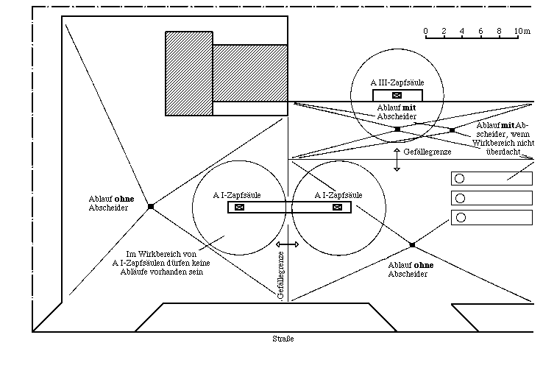
Bild 6: Zu TRbF 212 Nr. 4.5: Beispiele für die Anordnung von Abläufen

4.6 (1) Bei Zapfautomaten und Abgabeeinrichtungen für die Selbstbedienung müssen Zapfventile verwendet werden, die vor vollständiger Füllung des zu befüllenden Behälters selbsttätig schließen (selbsttätig schließende Zapfventile) .
(2) Selbsttätig schließende Zapfventile dürfen nur verwendet werden, wenn sie nach § 12 der VbF der Bauart nach zugelassen sind.

4.7 Wegen explosionsgefährdeter Bereiche im Wirkbereich von Zapfventilen für brennbare Flüssigkeiten der Gefahrenklasse A I, A II und B wird auf TRbF 100 Nr. 3.35 verwiesen.

5. Feuerlöscher
An jeder Tankstelle muß mindestens ein für die Brandklasse B zugelassener 6-kg-Feuerlöscher (z.B. Pulverlöscher) vorhanden sein.

6. Rauchverbot
Auch das Rauchverbot nach TRbF 280 ist durch eine deutlich sichtbare, gut lesbare und dauerhafte Aufschrift hinzuweisen.

1 ) Die Eignung der Sicherheitseinrichtung muß gegenüber dem Sachverständigen nach § 16 Abs. 1 der VbF nachgewiesen werden.
2 ) Diese Bestimmung muß bis spätestens 31.12.1993 angewendet werden. Bis zu diesem Zeitpunkt dürfen Tankfahrzeuge seitlich neben dem Tankfahrzeug an der Seite aufgestellt werden, auf der abgefüllt wird; bündig mit der Front und dem Heck des Tankfahrzeuges; hierauf kann verzichtet werden, wenn über einen zentralen Füllschrank abgefüllt wird und der Abstand zwischen Tankfahrzeug und Füllschrank gering ist. Außerdem müssen bei Gefälle nach den berufsgenossenschaftlichen Regeln Keile gelegt werden.
3 ) z.B. gemäß DIN 1045
4 ) Der Nachweis der Dichtheit kann in Anlehnung an die Richtlinie des DAfStb, Anhang A 1.1, jedoch mit einem Prüfzyklus von 28 täglichen Beaufschlagungen von je 5 Stunden Dauer mit einer Flüssigkeitssäule von 1 cm brennbarer Flüssigkeit, z.B. vom Institut für Massivbau der Technischen Hochschule Darmstadt, erbracht werden.
5 ) Muster-Berechnungen sind in der Anlage 2 zu dieser TRbF enthalten (in Vorbereitung).
6 ) Die Fugenausführung ist geeignet, wenn sie hinsichtlich Fugenabstand und Fugenaufbau z.B. in Anlehnung an das Merkblatt Nr. 1, Abdichtung von Bodenfugen mit elastischen Fugendichtmassen, Ausgabe Mai 1989, des Industrieverbandes Dichtstoffe e.V. erfolgt, herausgegeben vom Industrieverband Dichtstoffe e.V. (IVD), Wiesbaden, zu beziehen über HS Public Relations GmbH, Lindemannstr. 92, Düsseldorf; Fugenmassen sind geeignet, wenn sie z.B. den Anforderungen der niederländischen KIWA-Norm 50, Kriterien für Fahrbahndecken-Fugenmassen erfüllen, herausgegeben von und zu beziehen bei KIWA, Sir Winston Churchill Laan 273, NL Rijswijk.
7 ) z.B. gemäß Richtlinien für die Standardisierung des Oberbaus von Verkehrsflächen RSTO 86, Bauklasse III bzw. IV, herausgegeben von der Forschungsgesellschaft für Straßen- und Verkehrswesen, Alfred-Schütte-Allee 10, Köln 21
8 ) z.B. gemäß ZTV bis 84, herausgegeben von der Forschungsgesellschaft für Straßen- und Verkehrswesen, Alfred-Schütte-Allee 10, 5000 Köln 21
9 ) Die Fugenausführung ist geeignet, wenn sie z.B. den technischen Lieferbedingungen TL bitFug 82 Art A (kraftstoffresistent) entspricht, herausgegeben von der Forschungsgesellschaft für Straßen- und Verkehrswesen, Alfred-Schütte-Allee 10, Köln 21.
1 0) In Vorbereitung

